رفتار مصرف کننده چیست؟
مقدمه
رفتار مصرف کننده شامل ایده های مختلفی از علوم از جمله روانشناسی، زیست شناسی، شیمی و اقتصاد است.
در این مقاله نگاهی خواهیم داشت به جنبه‌های مختلف رفتار مصرف کننده و در مورد موثرترین انواع تقسیم بندی مشتری صحبت خواهیم کرد.
تعریف رفتار مصرف کننده
رفتار مصرف کننده مطالعه مصرف کنندگان و فرایندهایی است که آنها برای انتخاب، استفاده (مصرف) و دفع محصولات و خدمات از جمله پاسخ‌های عاطفی، ذهنی و رفتاری مصرف کنندگان استفاده می‌کنند.
- مصرف کنندگان در نیازها و انتظارات واقعاً پیچیده هستند، اما اگر آنها را با دقت تقسیم بندی کنید و رفتار آنها را درک کنید، آن وقت می‌دانید که چگونه با مشتریان خود رفتار کنید و وفاداری مشتریان خود را جلب کنید و تعداد آنها را افزایش دهید.
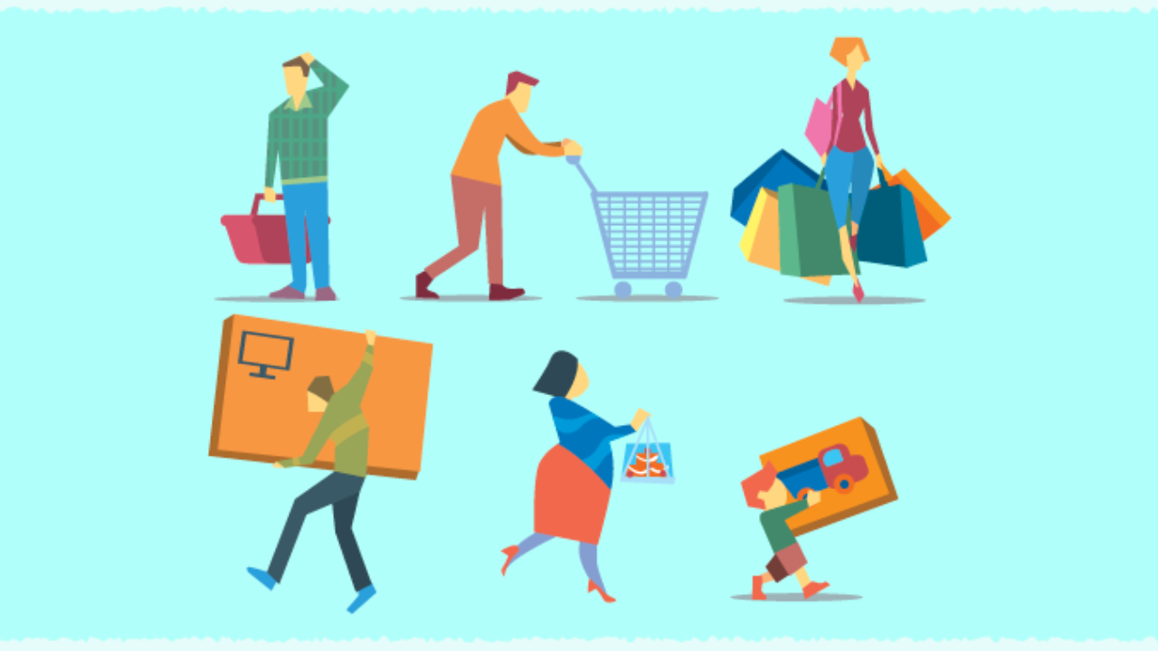
اهمیت رفتار مصرف کننده
مطالعه رفتار مصرف کننده از این جهت مهم است که از این طریق بازاریابان می‌توانند درک کنند چه چیزی بر تصمیمات خرید مصرف کننده تأثیر می‌گذارد.
با درک چگونگی تصمیم گیری مصرف کنندگان در مورد محصولات، می‌توان خلا موجود در بازار را پر کرد و محصولات مورد نیاز و محصولات منسوخ شده را شناسایی کرد.
مطالعه رفتار مصرف کننده همچنین به بازاریابان کمک می‌کند تا تصمیم بگیرند که چگونه محصولات خود را به شکلی ارائه دهند که حداکثر تأثیر را بر مصرف کننده بگذارد.
- درک رفتار خرید مشتری، رمز اصلی در جلب و جذب مشتری شما و تبدیل وی برای خرید از شما است.
تجزیه و تحلیل رفتار مصرف کننده
تجزیه و تحلیل رفتار مصرف کننده نشان می‌دهد:
- آنچه مصرف کنندگان فکر می‌کنند و احساس آنها در مورد گزینه‌های مختلف (برندها، محصولات و غیره) چیست؛
- چه عواملی بر مصرف کنندگان تأثیر می‌گذارد تا از بین گزینه‌های مختلف یکی را انتخاب کنند؛
- رفتار مصرف کنندگان هنگام تحقیق و خرید؛
- چگونه محیط مصرف کنندگان (دوستان، خانواده، رسانه‌ها و غیره) بر رفتار آنها تأثیر می‌گذارد.
رفتار مصرف کننده اغلب تحت تأثیر عوامل مختلفی قرار دارد. بازاریابان باید الگوهای خرید مصرف کننده را مطالعه کرده و روند خریدار را کشف کنند.
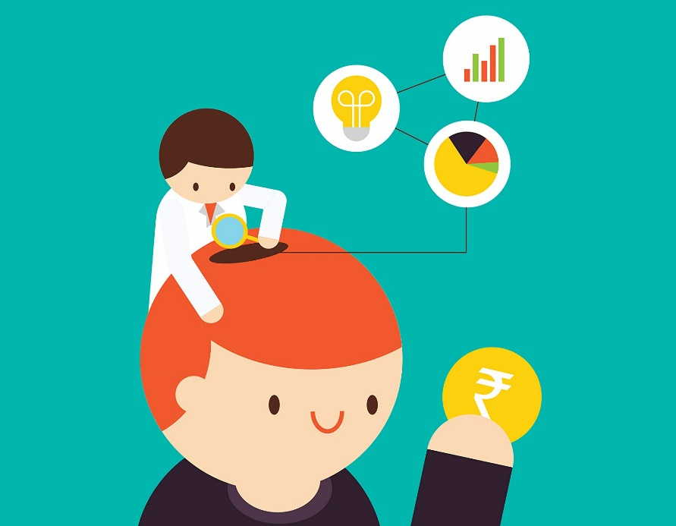
در بیشتر موارد، برندها فقط با چیزهایی که می‌توانند کنترل کنند بر رفتار مصرف کننده تأثیر می‌گذارند.
مثل اینکه به نظر می‌رسد IKEA شما را مجبور می‌کند بیشتر از آنچه برای هر بار ورود به فروشگاه خرج کرده‌اید، هزینه کنید.
عوامل تأثیرگذار
چه عواملی تأثیرگذار است که مصرف کنندگان می گویند بله؟ سه عامل وجود دارد که بر رفتار مصرف کننده تأثیر می گذارد:
- عوامل شخصی: علایق و نظرات فرد که می تواند تحت تأثیر جمعیت شناسی (سن، جنس، فرهنگ و غیره) تأثیرگذار باشد.
- عوامل روانشناختی: پاسخ فرد به پیام بازاریابی که به درک و نگرش او بستگی دارد.
- عوامل اجتماعی: خانواده، دوستان، سطح تحصیلات، رسانه‌های اجتماعی، درآمد، همه آنها بر رفتار مصرف کنندگان تأثیر می‌گذارند.
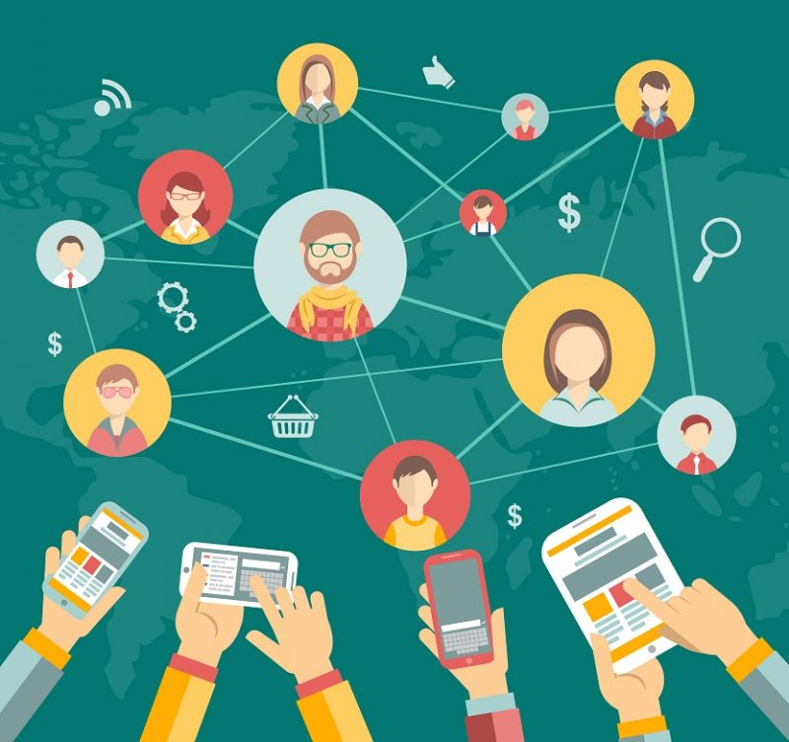
انواع رفتار مصرف کننده
- رفتار پیچیده خرید
- رفتار خرید کاهش دهنده ناهماهنگی
- رفتار خرید عادی
- رفتار جستجوی تنوع
چه چیزی بر رفتار مصرف کننده تأثیر می‌گذارد؟
بسیاری از موارد می‌توانند بر رفتار مصرف کننده تأثیر بگذارند، اما بیشترین عوامل موثر بر رفتار مصرف کننده عبارتند از:
- کمپین‌های بازاریابی
- شرایط اقتصادی
- تنظیمات شخصی
- نفوذ گروهی

